Tábor 27.8.2012
čj. SRS 036004/2012
Oblastní odbor SRS
Purkyňova 2533
390 02 Tábor

Zpráva č. 17 oblastního odboru TÁBOR
o výskytu škodlivých organismů a poruch
za období od 6.8.-26.8.2012

- Počasí
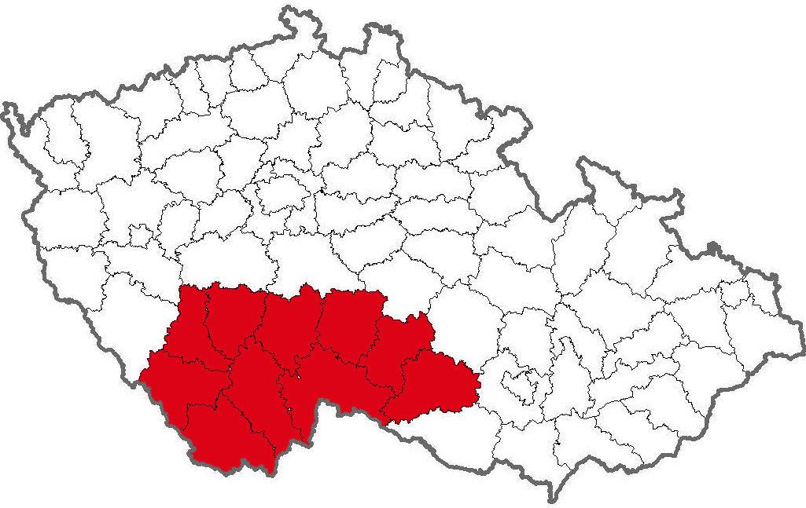
Ve sledovaném období bylo převážně teplé slunečné počasí. Nejvyšší denní teploty se pohybovaly kolem 32 °C, nejnižší noční teploty 16 až 19 °C. Dne 20.8. dosáhly nejvyšší denní teploty na mnoha místech až na 38 °C. Převažovalo suché počasí, což umožnilo dokončení sklizňových prací. V závěru období se dostavily srážky v celkovém úhrnu kolem 35 mm.

- Výskyt škodlivých organismů a poruch
Příznivý průběh počasí umožnil téměř dokončit žně, zbývá sklidit cca 5 % obilovin. V Kraji Vysočina byly dosaženy průměrné výnosy u obilovin 5 t/ha, u řepky ozimé 3,2 t/ha. Mák je téměř sklizen. Porosty brambor ukončují vegetaci a podle ranosti se brambory sklízejí. Proběhla předseťová příprava půdy pro řepku ozimou a její setí a preemergentní chemická ochrana. První osevy řepky ozimé jsou již 3 týdny zasety. Pokračuje sklizeň druhých sečí trvalých travních porostů, úklid slámy a ošetření strnišť.

OBILNINY
KUKUŘICE (RF 71-85 BBCH)
Porosty se nacházejí ve fázi od počátku tvorby plodu: zrna jsou zjistitelná: obsah vodnatý: cca 16% sušiny do fáze voskové (silážní) zralosti, zrna žlutavá až žlutá: těstovitá konzistence: asi 55% sušiny zrna.

Pozitivní výskyt obecné snětivosti kukuřice (Ustilago maydis) na latách kukuřice byl zaznamenán v okrese Tábor (Soběslav, 8.8.), Jihlava (Velký Beranov, 16.8.), Strakonice (Katovice, 20.8., Sedlice u Blatné, 20.8.), Třebíč (Březník, 22.8.).

Preventivní ochrana spočívá v kvalitní orbě po sklizni, střídání plodin, vyrovnané výživě, přiměřené hustotě porostu, omezení mechanického poškození rostlin a chemické ochraně proti bzunce ječné (infekce do zraněných míst). Vzhledem k biologii patogenu nelze využít moření osiva. Není registrován žádný fungicid.

Silný výskyt bázlivce kukuřičného (Diabrotica virgifera) byl zjištěn v okrese Třebíč (Březník, 22.8.), Tábor (Soběslav, 23.8.), Jihlava (Velký Beranov, 16.8.), Jindřichův Hradec (Rodvínov, 24.8.). Střední výskyt tohoto škůdce byl pozorován v okrese Jihlava (Stará Říše, 20.8.) a slabé výskyty v okresech Český Krumlov (Zubčice, 14.8.), Pelhřimov (Nová Buková, 28.8., Vyklantice, 20.8., Jiřice u Humpolce, 20.8.), Tábor (Dobronice u Chýnova, 20.8.).

Pozorování se provádí v porostech všech typů kukuřic v oblasti kontinuálního šíření, přednostně na pozemcích osetých kukuřicí i v předchozím roce nebo s výskytem plevelných rostlin – výdrolu kukuřice v následné plodině v předchozím roce, nebo na pozemcích se zkráceným osevním postupem. Monitoring výskytu dospělců na lepových deskách se provádí minimálně jednou týdně v období od 20. června do poloviny října.
Chemická ochrana proti larvám se doporučuje při hodnotě 35 a více dospělců v průměru na jeden lapák za 14 dnů v předchozím roce. Aplikují se insekticidní mořidla nebo půdní insekticidy při setí nebo v době líhnutí larev.
Doporučený termín prvního ošetření proti dospělcům v oblasti kontinuálního šíření na pozemcích s opakovaným pěstováním kukuřice nastává v období dvou až tří týdnů po zjištění prvního jedince ve feromonových lapácích, překračujícím práh škodlivosti, který je stanoven na 35 a více dospělců v průměru na jeden lapák za 14 dnů.

Pokračuje nálet zavíječe kukuřičného (Ostrinia nubilalis) do světelného lapače v okrese Jihlava (Bohuslavice, 19.8.).

Preventivní metodou ochrany je dodržování osevního postupu (nepěstovat kukuřici po kukuřici) a hluboká orba.
Účinnost chemické a biologické ochrany je závislá na přesné signalizaci výskytu dospělců v porostu kukuřice. Výsledky monitoringu letové aktivity pomocí světelných lapáků jsou pravidelně aktualizovány na webových stránkách srs:
http://eagri.cz/public/web/srs/portal/skodlive-organismy/nalety-skudcu-do-svetelnych-lapacu.html.
Optimální termín chemického ošetření nastává v době, kdy se z prvních nakladených snůšek začínají líhnout housenky, tj. když ve vajíčkách prosvítá tvar housenky s tmavě pigmentovanou hlavou.

OLEJNINY
ŘEPKA OZIMÁ (05 - 12 BBCH)
Porosty řepky ozimé jsou ve fázi, kdy kořínek vystoupil ze semene do fáze druhého pravého listu.

Střední výskyt napadení bází stonků hlízenkou obecnou (Sclerotinia sclerotiorum) po sklizni byl zaznamenán v okrese Pelhřimov (Radňov u Rynárce, 15.8.), slabý výskyt této choroby pozorován v okrese Tábor (Březnice u Bechyně, 14.8., Oblajovice, 14.8.) a v okrese Pelhřimov (Buřenice, 6.8., Lipice, 6.8.).

První výskyt slimáčka síťkovaného (Deroceras reticulatum) a slimáčka polního (Deroceras agreste) byl pozorován v okrese Tábor (Dolní Hořice, 24.8.) a v okrese Jindřichův Hradec (Řípec, 23.8.).

MÁK SETÝ (80 BBCH)
Porosty máku setého se nacházejí ve fázi plné zralosti. Většina porostů je již sklizena.

Na nesklizeném máku se vyskytují černě (Alternaria sp.).

Slabý výskyt šedé plísňovitosti máku (Botryotinia fuckeliana) byl zjištěn v okrese Jindřichův Hradec (Samosoly, 17.8.).

SLUNEČNICE (RF 85)
Porosty slunečnice se nacházejí ve fázi postupujícího vyzrávání semen: semena ze střední třetiny černá, zadní strana úboru žlutá, krycí listeny s hnědými okraji, vlhkost semen asi 40%.

První výskyt hlízenky obecné (Sclerotinia sclerotiorum) byl pozorován v okrese Třebíč (Slavětice, 16.8.).

Slabý výskyt plísně slunečnice (Plasmopara halstedii) byl pozorován v okrese Tábor (Jeníčkova Lhota, 22.8.).

Slabý výskyt šedé plísňovitosti (Botryotinia fuckeliana) byl pozorován v okrese Třebíč (Slavětice, 16.8.).

Slabý výskyt červenohnědé skvrnitosti slunečnice (Diaporthe helianthi) byl pozorován v okrese Třebíč (Slavětice, 16.8.).

OKOPANINY
BRAMBORY (RF 81-95 BBCH)
Porosty brambor se nacházejí ve fázi, kdy první listy žloutnou až po fázi, kdy hlízy mají pevnou slupku.

Silný výskyt plísně bramboru (Phytophthora infestans) byl pozorován v okrese Třebíč (Březník, 16.8.). Střední výskyt této choroby byl zjištěn v okrese Tábor (Oblajovice, 14.8.). Slabé výskyty v okresech Strakonice (Katovice, 7.8.), Jindřichův Hradec (Studnice u Lodhéřova, 22.8., Pluhův Žďár, 9.8.), Písek (Rakovice, 23.8.), Pelhřimov (Humpolec, 20.8.), Prachatice (Vitějovice, 24.8.).

Informace k ošetření proti plísni bramboru a další informace naleznete v programu „Prognóza plísně bramboru“, který je dostupný na internetových stránkách www.srs.cz nebo na odkazu: http://eagri.cz/public/web/srs/portal/skodlive-organismy/prognozy-vyskytu-so-na-uzemi-cr/vyskyt-plisne-bramboru.html

Příznaky černání stonku (Erwinia carotovora var. Atroseptica) byly pozorovány v okrese Jihlava (Velký Beranov, 10.8.), Písek (Rakovice, 23.8.).

Preventivním opatřením je zdravá sadba a narašení nebo naklíčení sadby, aby porost rychle vzešel a klíčky byly méně ohrožené infekcí. Infekci lze také omezit zabráněním mechanického poškození hlíz.

Výskyt dospělců druhé generace mandelinky bramborové (Leptinotarsa decemlineata) byl zjištěn v okrese Třebíč (Březník, 8.8.) a v okrese Písek (Rakovice, 9.8.).

Porost se prochází ve směru výsadby a zaznamenává se počet brouků. Počet a délka průchodů se stanoví tak, aby bylo prohlédnuto 0,1 ha, u ploch větších jak 10 ha 0,2 ha, přičemž je nutno porost projít nejméně 4x na různých místech tak, aby bylo podchyceno průměrné napadení.
Ošetření se provádí v době maxima líhnutí larev, tj. v době, kdy vylíhlé larvy dosáhnou 3. stupně (L₃). Ošetření by mělo být ukončeno do doby, než začnou převládat larvy L₄.
Chemickou ochranu je třeba využívat až při hospodářsky významném výskytu mandelinky bramborové, to je při výskytu 5000 larev na 1 ha. Chemické přípravky, respektive jejich účinné látky, je nutné střídat v rámci antirezistentní strategie a omezit jejich použití za vysokých teplot, zejména v případě pyretroidů.

OVOCNÉ DŘEVINY
Jádroviny
JABLOŇ (79 - 81 BBCH)
Jabloně se nacházejí ve fázi, kdy plod dosahuje asi 90 % konečné velikosti do fáze počátku zrání, vývoj odrůdově specifického zbarvení plodu.

Vyvrcholení letové vlny dospělců obaleče jablečného (Cydia pomonella) zaznamenáno v okrese České Budějovice (Srubec, 19.8.), střední výskyt dospělců tohoto škůdce byl pozorován v okrese Jindřichův Hradec (Studnice u Lodhéřova, 24.8.), v okrese Jihlava (Polná, 21.8.) a v okrese České Budějovice (Hosín, 16.8.). Slabé výskyty dospělců tohoto škůdce pozorovány v okrese Tábor (Broučkova Lhota, 7.8.), Prachatice (Krtely, 24.8.), České Budějovice (Temelín, 23.8.), Jihlava (Bedřichov u Jihlavy, 17.8..) a v okrese Pelhřimov (Humpolec, 13.8.)

Ošetření je třeba zahájit 7-8 dní po vrcholu letu první nebo druhé generace. Proti první generaci se ošetřuje jen při malé násadě květenství, nebo při mimořádně silném výskytu motýlů ve feromonovém lapači. Ošetření proti druhé generaci je účelné pokud se ve feromonovém lapači zjistí při dvou až třídenním intervalu 8-10 dospělců v průměru na jeden lapač. Trvá-li let motýlů delší dobu, je možno ošetření zopakovat s přihlédnutím k délce doby účinnosti použitého insekticidu.

Slabý výskyt dospělců obaleče zimolézového (Adoxophyes orana) pozorován v okrese Prachatice (Krtely, 17.8.), České Budějovice (Temelín, 23.8.).

Ochrana viz obaleč jablečný.

Slabý výskyt dospělců obaleče jabloňového (Hedya nubiferana) byl zaznamenán v okrese Prachatice (Krtely, 17.8.), České Budějovice (Temelín, 20.8.).

Ochrana viz obaleč jablečný.

Slabý výskyt obaleče zahradního (Cacoecia podana) byl pozorován v okrese Prachatice (Krtely, 21.8.), České Budějovice (Temelín, 20.8.).

Ochrana viz obaleč jablečný.

Slabý výskyt obaleče růžového (Cacoecia rosana) byl zjištěn v okrese Prachatice (Krtely, 21.8.).

Ochrana viz obaleč jablečný.

Peckoviny
SLIVOŇ (RF 79-87 BBCH)
Stromy slivoní se nalézají ve fázi, kdy plod dosahuje 90% konečné velikosti až po fázi sklizňové zralosti.

Obaleč švestkový (Cydia funebrana) byl zachycen ve slabé intenzitě v okrese Jihlava (Bedřichov u Jihlavy, 17.8., Polná, 21.8.) a Tábor (Broučkova Lhota, 10.8., Soběslav, 21.8.).

Obaleč trnkový (Cydia janthiana) byl zachycen ve slabé intenzitě v okrese Jihlava (Bedřichov u Jihlavy, 17.8., Polná, 16.8.)

Obaleč slivoňový (Cydia lobarzewskii) byl zachycen ve slabé intenzitě v okrese Jihlava (Bedřichov u Jihlavy, 17.8., Polná, 16.8.)

Obaleč východní (Grapholita molesta) nebyl v uplynulém období ve feromonových lapačích zachycen.

Za oblastní odbor zpracovali: Ing. Pavla Fialová a Lukáš Čech

